**Информация о поездке в Республиканский учебно-оздоровительный центр «Балдаурен» команды**

**КВН КГУ СШ№14 «Бір үйдің балалары»**

Команде КВН КГУ СШ№14 «Бір үйдің балалары» посчастливилось побывать в этом лагере с 04.06.17г по 18.06.17г. Впечатлений дети привезли море, за время пребывания, а то есть двух недель, все время было расписано чуть ли не посекундно интересными и познавательными программами или занятиями.

Что из себя представляет лагерь? Это не просто лагерь, а лучший в Казахстане, санаторий для одаренных детей, который расположен в Боровом, известной "Жемчужине" Казахстана.

Путевки ребятам предоставил Городской отдел образования совместно с Управлением образования Акмолинской области за победы, одержанные в течении года, также Городской отдел образования оплатил дорогу детей.

Отрадно, что ученик КГУ СШ№14, капитан команды Есдаулетов Данияр, стал президентом 7 смены «Балдаурен Smile» среди 15 кандидатов в президенты , получив удостоверение президента 7 смены «Балдаурен Smile» от МОН РК. Сапарова Жанна стала стала министром данной смены.

Команда «Бір үйдің балалары» заняла почетное 3-е место в лиге «Балдаурен Smile». Есдаулетов Данияр, Сапарова Жанна, Сансызбай Салауат вступили в Академию патриотов «Елжанды –Патриот» и получили нагрудной знак и удостоверение «Елжанды –Патриот».

Ребята посещали кружки по интересам, Айдарханов Нурали в данном кружке среди участников младшей подгруппы взял номинацию «Лучший актер», а Есдаулетов Данияр стал победителем театрального проекта «Game старт».

Ребята, а так же родители и педагоги школы выражают искреннюю благодарность за то, что Городской отдел образования совместно с Управлением образования Акмолинской области дали возможность учащимся школы побывать в Республиканском учебно-оздоровительном центре «Балдаурен».

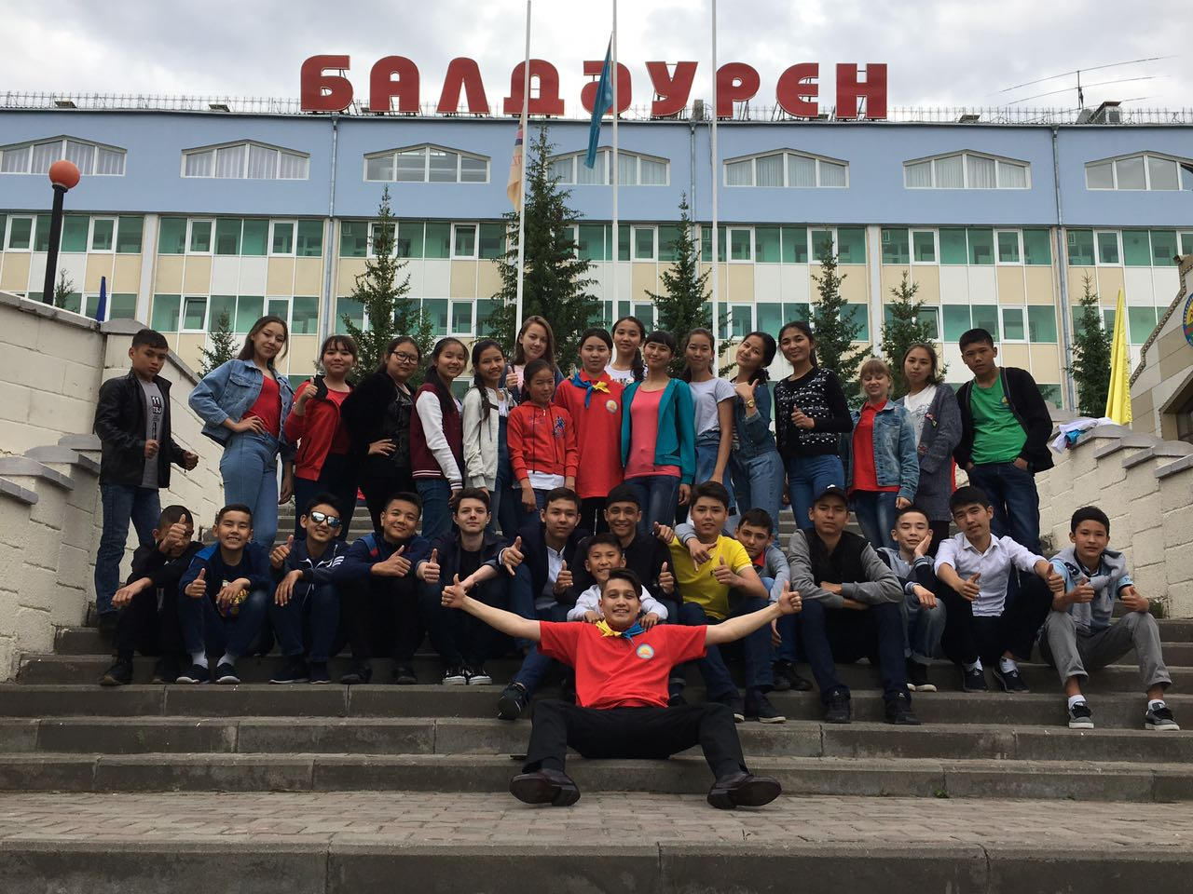

В Балдаурене

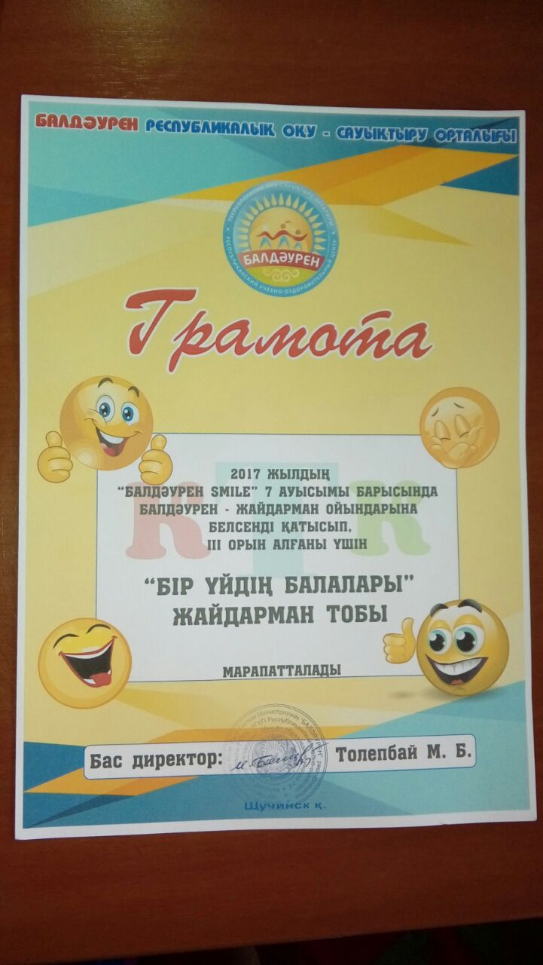

Грамота команды

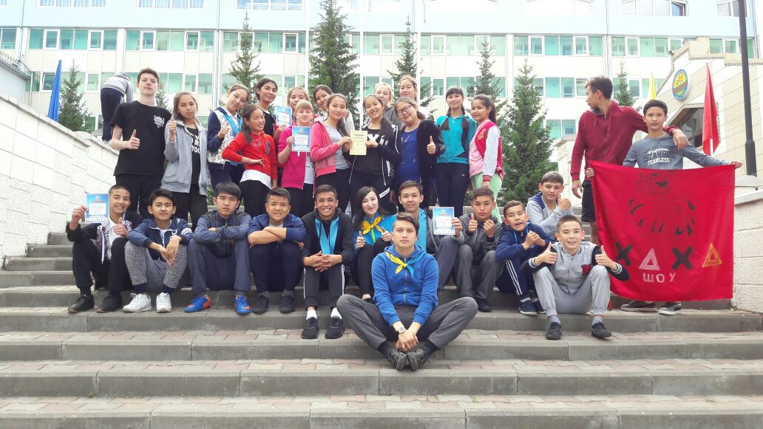

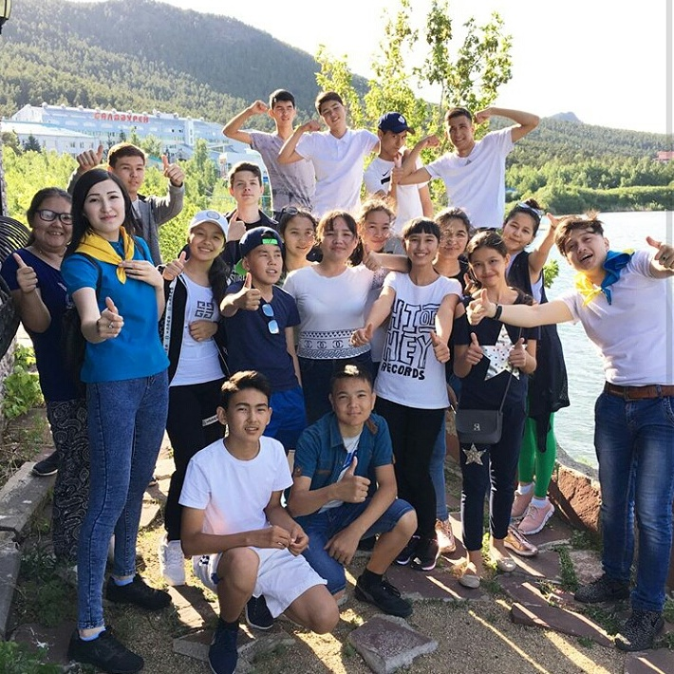

На отдыхе

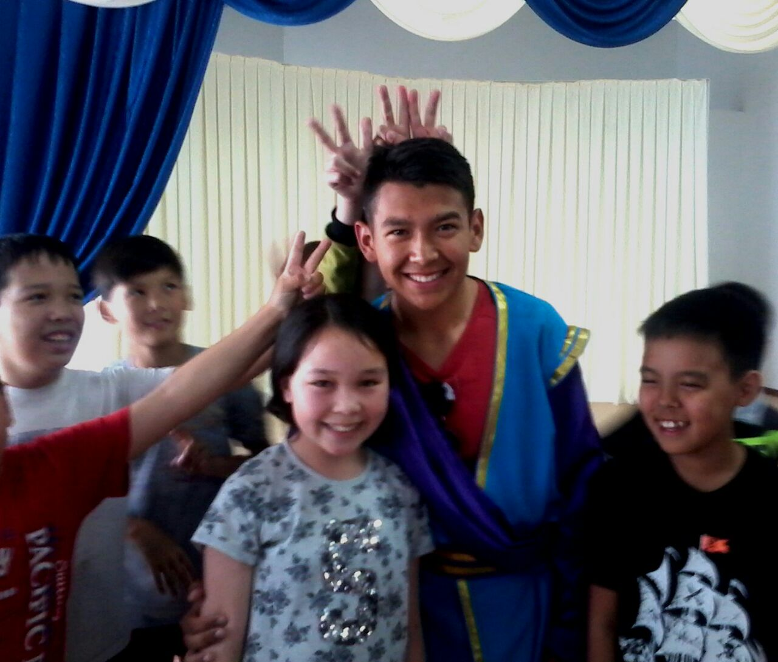

Театральный проект

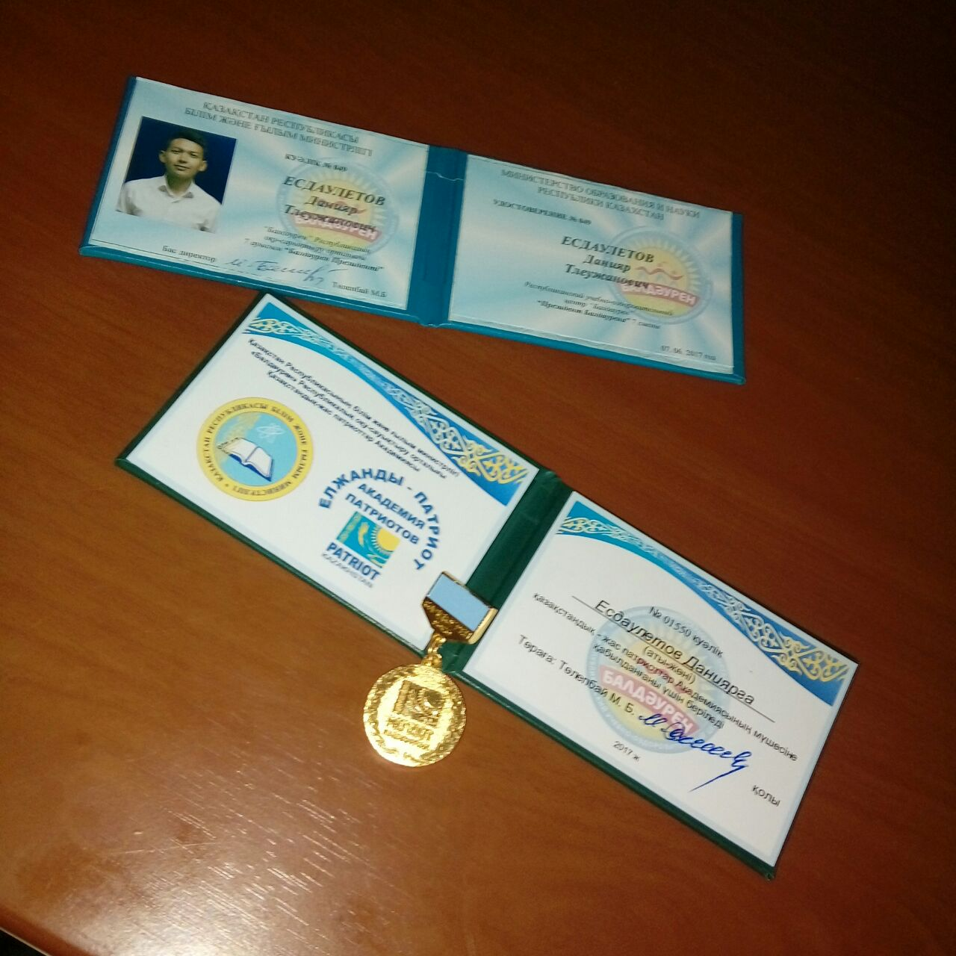

Удостоверение Есдаулетова Данияра- президента 7-й смены «Балдаурен Smile» от МОН РК.

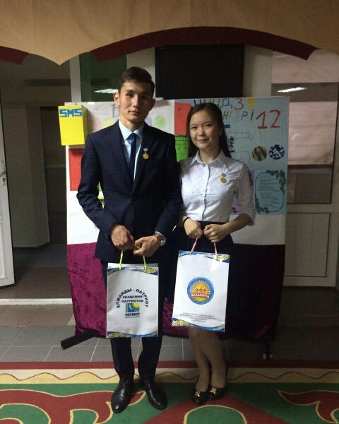

Награждение

Директор школы Байболова Р.Б.

Исп.Досанова С.А.

32-40-66